С Днём РОЖДЕНИЯ, «Радуга!»

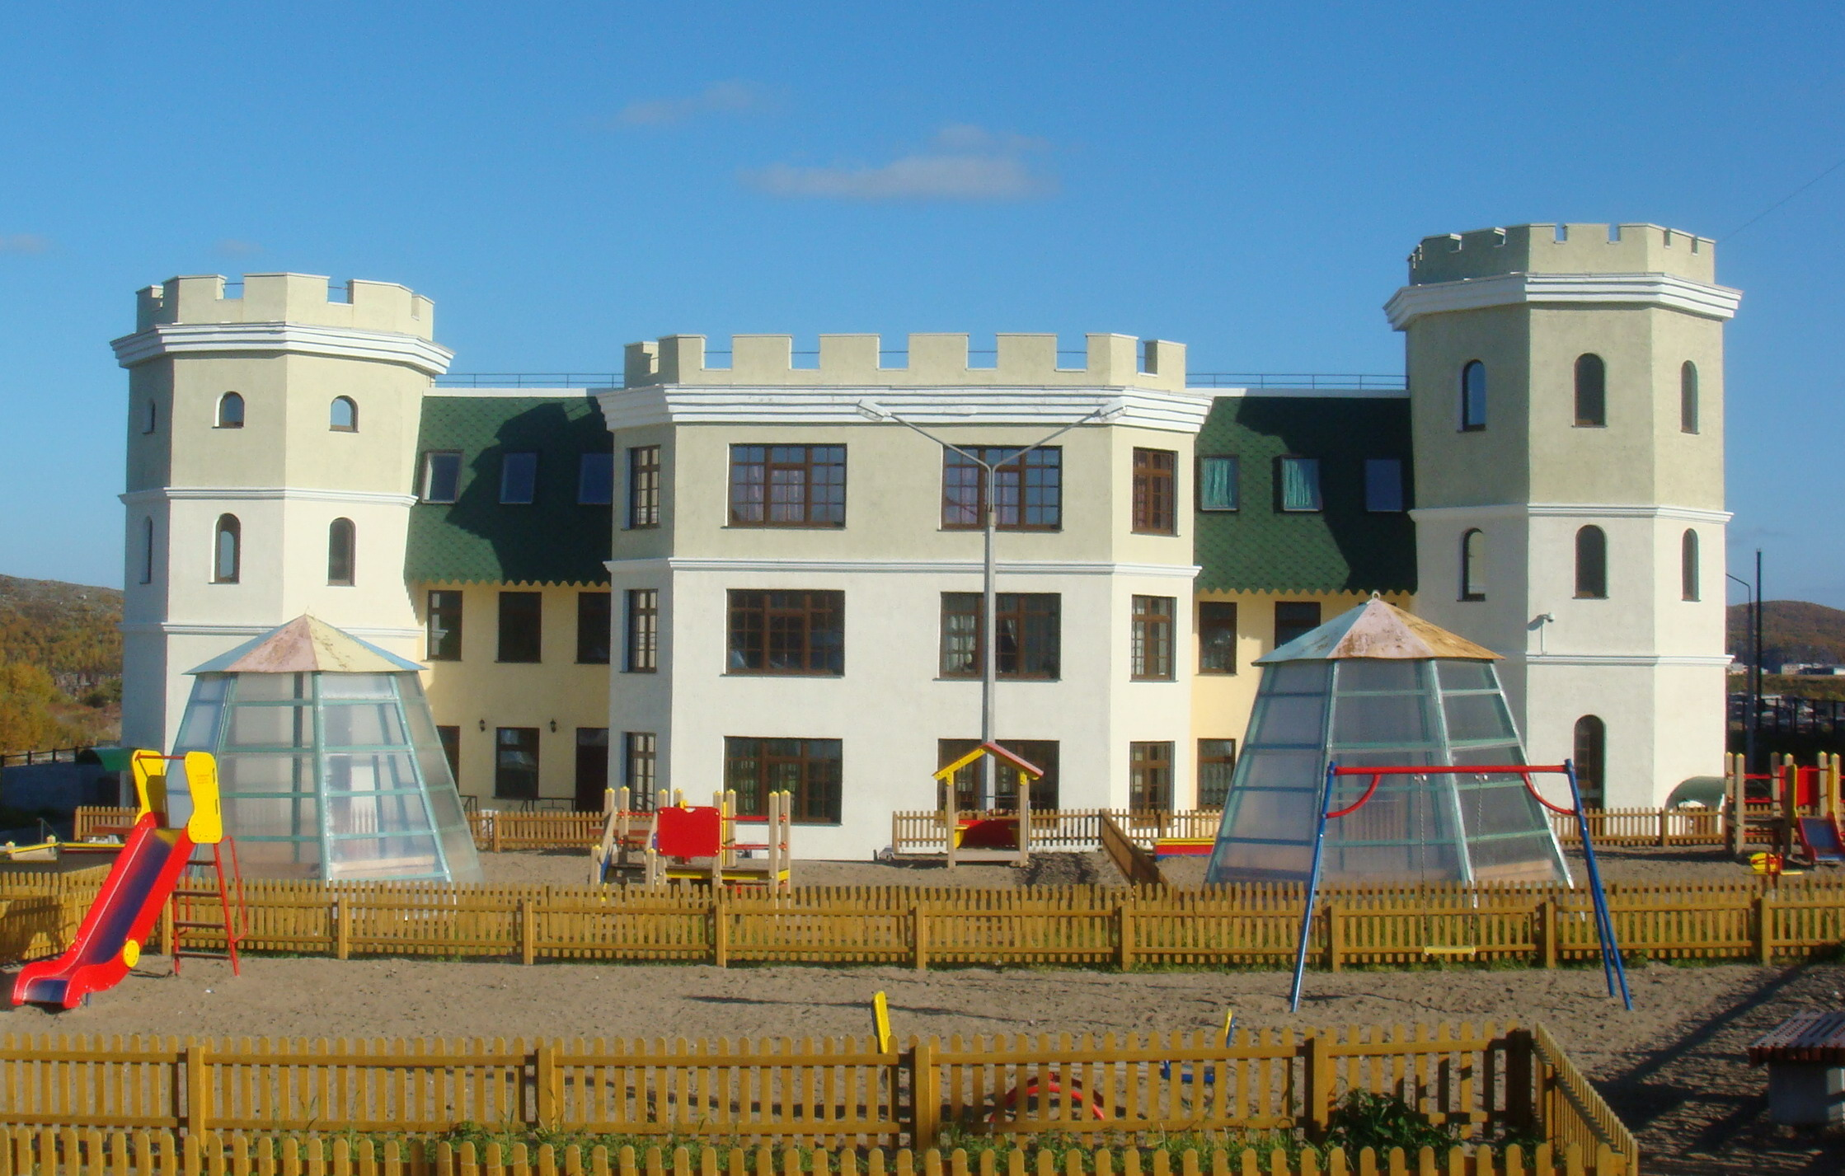

Наш детский сад – это сказочный замок, в котором волшебным колокольчиком звенит весёлый детский смех на радость родителям и воспитателям. Это страна улыбок, здоровья, незабываемых впечатлений, ежедневных плесканий, интересных занятий, весёлых праздников, мир игр, фантазий и красок.
Незаметно пролетели 5 лет. Детский сад «Радуга» встречает свой первый юбилей!
Год за годом хорошеет наш детский сад. В «Радуге» созданы все условия для гармоничного всестороннего развития воспитанников. Для укрепления здоровья маленьких северян в спортивном зале имеется современное оборудование; игровые и открытая спортивная площадки. Начиная со средней группы ребятишки имеют возможность заниматься плаванием в бассейне с изумрудной водой. Отличительной особенностью детского сада стали экологическая комната и творческая мастерская.
Многое из того, что является настоящим украшением и гордостью нашего детского сада, создано руками его сотрудников: авторские разработки развивающей среды, неповторимый дизайн групповых помещений и кабинетов.
Коллектив единомышленников – вот фундамент нашего успеха. Здесь работают опытные, творческие, креативные, уважающие лучшие традиции образования педагоги.
В 2011 году наш опыт работы был представлен на областном конкурсе «Детский сад года - 2011», где был признан победителем в номинации «За внедрение информационно-коммуникативных технологий в образовательном процессе ДОУ».
Педагоги и воспитанники ДОУ регулярно участвуют в городских мероприятиях, региональных и всероссийских акциях, выставках, конкурсах; становятся призёрами и лауреатами. Успехи наших детей - лучший показатель качества работы всего коллектива ДОУ.
Родители воспитанников своим советом и непосредственным участием в жизни детского сада помогают ему оставаться светлым, радостным и добрым домом для детей.
К празднованию юбилея в ДОУ для воспитанников были проведены обзорные экскурсии по нарядно украшенным помещениям садика, а посетители выставки рисунков «С днём Рождения, детский сад!», оставили свои пожелания в книге отзывов.
И какой же праздник без поздравлений и угощений?! Заведующая ДОУ на торжественном собрании поздравила весь коллектив и вручила праздничные пироги, которые с любовью испекли работники пищеблока.
На память о славном празднике всем взрослым вручались красочные визитки, а детям - разноцветные шары…
С днём РОЖДЕНЬЯ, «Радуга»!!!
Коллектив ДОУ № 2 «РАДУГА»
